一、手动生成.c的头文件（不推荐使用）
1. 定义一个c方法的接口 相当于在java代码中定义了一个接口 接口的实现方法是C语言实现的
public native String helloWorldFromC();
2. 在工程目录中创建一个jni文件夹（folder），在该文件夹下创建一个.c文件用于实现第一步中定义的接口
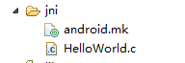
具体的实现方法(C语言实现，返回值为JAVA中的String类型)
Jstring Java_com_example_helloworldfromc_MainActivity_helloWorldFromC(JNIEnv* env,jobject obj){
return (**env).NewStringUTF(env,"HelloWorldFrom_C");//返回一个通过调用C语言的方法从而创建出的一串字符串
//android mk C语言和java进行交互的脚本语言，告诉编译器如何把C代码打包成函数库
}
3. 在jni文件夹下创建 一个andrond（文件名随意）.mk文件，用于 告诉编译器 如何把c代码打包成函数库
New File---
该 .mk文件中的内容为从D:\cdt\android-ndk-r7b\docs的ANDROID-MK.html文件中拷贝：
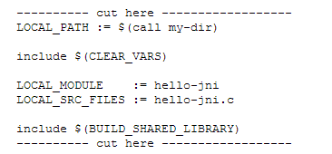
LOCAL_PATH := $(call my-dir)
include $(CLEAR_VARS)
#对应打包成函数库的名字
LOCAL_MODULE := hello
#对应C代码的文件
LOCAL_SRC_FILES := HelloWorld.c
include $(BUILD_SHARED_LIBRARY)
4. 把c代码 打包成函数库 用到了安装的环境cygwin:
打开cygwin命令行工具，进入该android工程的文件目录，如G:\新建文件夹\HelloWorldFromC
输入ndk-build
5. 在java代码中 引入库函数
static{
System.loadLibrary("hello");//注意事项：去掉前面的lib 后面的.so
}
6. 使用方法
Toast.makeText(this, helloWorldFromC(), 0).show();

二、通过javah命令生成.c的头文件（推荐使用）
1 自动生成 java本地方法对应的c代码的方法名 javah 指令 +全类名
JDK 1.6 class
C:\workspace\HelloWorldFromC2\bin\classes
JDK 1.7 src
C:\workspace\HelloWorldFromC2\src
进入该Android工程的目录:
cd G:\新建文件夹\HelloWorldFromC\src
生成头文件
Javah + 声明的native方法所在的类的全类名
Javah com.example.helloworldfromc.MainActivity
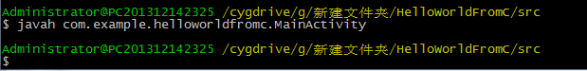
在该工程的src目录下创建好了一个上述类的头文件：
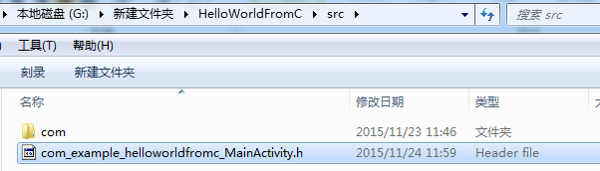
生成好的头文件中的内容为：
/* DO NOT EDIT THIS FILE - it is machine generated */
#include <jni.h>
/* Header for class com_example_helloworldfromc_MainActivity */
#ifndef _Included_com_example_helloworldfromc_MainActivity
#define _Included_com_example_helloworldfromc_MainActivity
#ifdef __cplusplus
extern "C" {
#endif
/*
* Class: com_example_helloworldfromc_MainActivity
* Method: helloWorldFromC
* Signature: ()Ljava/lang/String;
*/
//头文件中自动生成了java代码中声明的native方法的定义：
JNIEXPORT jstring JNICALL Java_com_example_helloworldfromc_MainActivity_helloWorldFromC
(JNIEnv *, jobject); //需要补全参数 env，obj
#ifdef __cplusplus
}
#endif
#endif

创建一个.c文件用于实现java代码中定义的native方法，将上一步自动生成的头文件的定义拷贝到该.c文件中，并添加必要的include声明，如下：
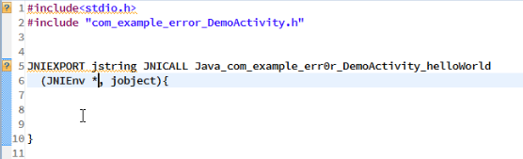
在jni目录下创建一个.mk文件，在cygwin命令行里进行交叉编译，进入Android工程目录-→ndk-build
通过ndk-build命令打包好生成的类库（类库的名字为imple，要去掉前面的 lib 和后面的 .so）：

通过static静态代码块将打包好的类库加载到当前应用程序中：
static{
System.loadLibrary("implementsFile");//参数为打包好的函数库的名字，千万不要写错！和.mk文件中设置的函数库的名字要一致：
// #对应打包成函数库的名字
// LOCAL_MODULE := mytest
// #对应C代码的文件
// LOCAL_SRC_FILES := imp.c
函数库的名字要去掉lib 和后面的 .so
}
最后调用java定义的但通过C语言实现的方法。
注：重新编译时，需要先将工程目录下自动生成的obj文件夹删除，否则编译器会用已生成的缓存文件进行编译

